

台上前転

開きゃくとび（横）

●いくつの技ができるようになるかな？

～学習カード　使い方～

○１時間の中で「回転系」→「切り返し系」の流れで挑戦しない。（怪我防止）

○線でつながっている順に

挑戦する。（怪我防止）

○できた技のできた段数にシールを貼る。

※いつでもできる技にはシールの上に★マークを付ける。

【　跳び箱学習カード　系統表　】

図

図



開きゃくとび（縦）

首はねとび

図

図



かかえこみとび（横）

頭はねとび

あおむけとび

図

図

図

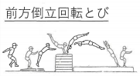

かかえこみとび（縦）

図

スペシャル２

スペシャル１